25.05.20 20 Техническое оснащение и организация рабочих мест

Оборудование и инвентарь, правила безопасной эксплуатации
Кондитерский цех по выпечке булочных и мучных кондитерских изделий, тортов и пирожных организуют на крупных и средних предприятиях общественного питания (преимущественно в ресторанах), которые снабжают своей продукцией широкую сеть мелких предприятий. Цех входит в состав заготовочных предприятий.
Для нормального ведения технологического процесса в кондитерском цехе должны быть следующие отделения: замеса теста, тесторазделочное, выпечное, отделки изделий, приготовление крема, фаршей, кладовая суточного запаса продуктов, тары, моечные (для яиц, посуды, тары), экспедиция.
Рабочие места кондитеров организуют в соответствии с технологическим процессом приготовления мучных кондитерских изделий.
Технологический процесс обычно состоит из следующих стадий: хранения и подготовки сырья, приготовления и замеса теста, формование изделий, приготовление отделочных полуфабрикатов, начинок, выпечки, отделки и кратковременного хранения готовых изделий.
Правильная расстановка оборудования, подготовка рабочих мест, оснащение их необходимых инвентарем, посудой и транспортными средствами, бесперебойное снабжение в течении смены сырьем, топливом, электроэнергией – важные факторы экономического использования рабочего времени, обеспечение рациональной организации труда и механизации трудоемких процессов.
В кладовой суточного запаса продуктов устанавливают лари, стеллажи, подтоварники, оборудуют холодильную камеру.
Для развеса продуктов используют весы с пределами измерения массы от 2 до 150 кг. и мерную посуду. Здесь же производят подготовку сырья к производству (растворение и дозирование соли, сахара, разведение дрожжей, зачистка масла, снятие упаковки и др.). данные операции требуют укомплектования рабочих мест средствами малой механизации, инвентарем, инструментами и транспортными устройствами.

Охрана труда и техника безопасности
Здоровые и безопасные условия труда в кондитерских цехах обеспечиваются Кодексом законов о труде (КЗоТ). Согласно КЗоТу рабочие и служащие предприятия в лице профсоюзной организации заключают договор с администрацией. Этот договор содержит основные положения по вопросам труда и заработной платы, а также положения о рабочем времени, времени отдыха, нормах выработки и целый ряд других вопросов, касающихся труда, отдыха и быта рабочих, льгот при временной потере трудоспособности и переводе на более легкую работу. Согласно договору администрация обязана внедрять современные средства техники безопасности, предупреждать производственный травматизм и обеспечивать санитарно-гигиенические условия на производстве, предотвращающие возникновение профессиональных заболеваний.
Каждый работник цеха должен быть ознакомлен с Положением о расследовании и учете несчастных случаев на производстве. В нем говорится о том, что пострадавший или очевидец должен немедленно известить руководителя предприятия о происшедшем несчастном случае, организовать первую помощь работнику. На месте составляется акт и выясняются причины несчастного случая. Одновременно намечаются мероприятия, предупреждающие повторение подобных случаев.
Для обеспечения безопасности при работе на различных видах оборудования администрация цеха проводит с кондитерами вводный инструктаж по технике безопасности, инструктаж на рабочем месте, а также текущий и внеплановые инструктажи.
Вводный инструктаж проводится с вновь поступающими работниками о правилах техники безопасности, внутреннего распорядка предприятия и эксплуатации оборудования.
Инструктаж на рабочем месте освещает вопросы правильной организации рабочего места и эксплуатации используемого оборудования. Повторный инструктаж проводится раз в полгода для закрепления знаний.
Текущий инструктаж — проводится в случае нарушения работником правил техники безопасности или применения неправильных приемов работы.
Внеплановый инструктаж проводят при установке нового оборудования или при изменении технологии приготовления изделий, а также если произошел несчастный случай. Учет проведенных инструктажей ведется в специальном журнале.

Подъемно-транспортное оборудование
Для перемещения грузов, погрузки и выгрузки продуктов применяют тележки, подъемники, конвейеры. Подъемники применяются для. подъема и спуска груза. Особенно необходимо это оборудование при разгрузочно-погрузочных работах на складах.
Наклонный подъемник НП-1, поднимающий груз в таре с этажа на этаж, состоит из фермы, грузовой платформы, электролебедки с редуктором и трехкнопочной станции управления. При обрыве троса платформа заклинивается специальными ловителями.
Лифты применяются грузоподъемностью от 100 до 1000 кг. Лифт состоит из вертикальной прямоугольной шахты, кабины, подъемной лебедки, противовеса и электроаппаратуры. Загрузка кабины производится через запирающиеся двери с контактами, исключающими пуск лифта при открытых дверях. При обрыве троса кабину задерживают специальные ловители: пружинные или Масляные буфера плавно останавливают кабину.
Конвейеры перемещают грузы в одном направлении, как правило в горизонтальном. Они могут быть плоскими для перемещения груза в таре и желобковыми для перемещения сыпучих грузов.
Грузовые тележки применяются для перевоза грузов весом до 1000 кг. Тележка представляет металлическую платформу, установленную на колесах. Некоторые тележки осуществляют подъем и опускание платформы с помощью цепной передачи и редуктора или ручной лебедки. Применение в цехе тележек облегчает работу кондитеров и снижает случаи травматизма.

Механическое оборудование

Просеиватели
Технологический процесс приготовления теста начинается с просеивания муки. Для этой цели используются просеиватели, предназначенные для удаления из муки посторонних предметов, разрыхления и аэрации муки. Это улучшает вкусовые качества изделий, делает их более пышными.
Машина для просеивания муки МПМ-800 состоит из платформы, бункера, вертикального шнека, просеивающей головки и привода. На платформе установлен загрузочный бункер с крыльчаткой, подающей муку к шнеку, привод и труба со шнеком, подающим муку в просеивающую головку (рисунок 1). На загрузочном бункере монтируется предохранительная решетка и подъемник для мешка. Просеивающая головка состоит из корпуса и вращающегося в нем сита. Сито легко снимается с вала шнека для быстрой замены и очистки. Имеется два сменных сита с размером ячеек 1,4 и 1,6 мм. У разгрузочного лотка укреплена магнитная ловушка. Для предотвращения распиливания муки на загрузочный лоток надевается легко съемный рукав из ткани. Корпус закрывается крышкой. Резиновые прокладки и армированные манжеты предотвращают попадание смазки в муку. Привод состоит из электродвигателя и клипоременных передач. Производительность машины 800 кг/ч.
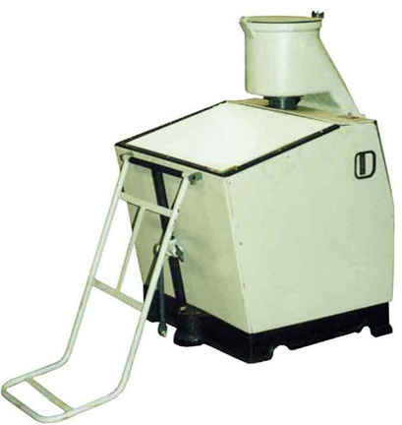
Рисунок 1 — Машина для просеивания муки МПМ-800
При эксплуатации машины необходимо соблюдать правила техники безопасности: открывать верхнюю крышку просеивающей головки только при полной остановке машины; не прочищать прутом или другим посторонним предметом остатки муки в загрузочном бункере.
Просеиватель «Пионер» (рисунок 2) имеет загрузочный бункер, трубу со шнеком, сита с различными размерами ячеек, разгрузочное устройство с магнитом и сборник отходов. Привод состоит из электродвигателя, зубчатой и клиноременной передач. Загрузочный бункер на дне имеет две спиральные лопасти для подачи муки в трубу, а также предохранительную решетку. Сита цилиндрической формы, причем наружное сито с диаметром отверстий 1,2 мм имеет их только со стороны, обращенной к разгрузочному отверстию. Диаметр отверстий внутреннего сита 1,5 мм. Оба сита в верхней части имеют отверстия для выхода отходов в специальный сборник. Между ситами расположены шесть пластин и две винтообразные лопасти. Производительность просеивателя 1500 кг/ч.

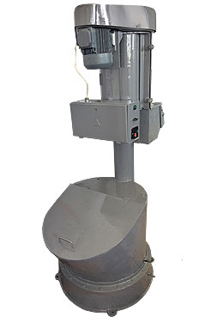
Рисунок 2 — Просеиватель «Пионер»

Принцип работы просеивателей МПМ и «Пионер»
Из бункера мука захватывается лопастями и через отверстие в трубе поднимается шнеком. Пройдя через сита, мука попадает в тару. Посторонние предметы, не прошедшие через отверстия, собираются вверху в конусе. Под действием центробежной силы (при достаточном накоплении отходов) они сбрасываются через специальное окно в сборник.

Просеиватель типа ПМ-450 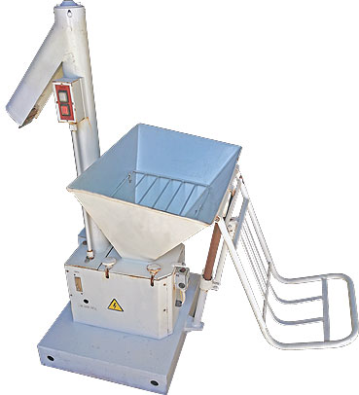
Просеиватель типа ПМ-450 состоит из корпуса, электродвигателя, двух просеивающих барабанов (с разными отверстиями), крышки с полым конусом и крышки кнопочного выключателя.
Принцип работы: муку засыпают через загрузочную воронку, и она самотеком поступает во вращающийся барабан. Центробежная сила прижимает муку к ситу. Пройдя сквозь ячейки сита, мука через парусиновый рукав попадает в тару. Крупные примеси собираются во внутренней полости барабана и удаляются после окончания работы вручную.
Вибросито состоит из стального цилиндрического корпуса, в нижней части которого установлено сито с металлической сеткой. Сверху сито закрывается круглой крышкой. Движение сито получает от электродвигателя через кривошипно-шатунный механизм. Производительность 350 кг/ч.

Уход за просеивателем
Сита прочищают. Поверхность машины протирают сухой, а затем влажной тканью. Окрашенные поверхности периодически промывают теплой мыльной водой и насухо вытирают. Полированные поверхности протирают фланелью.

Тестомесильные машины
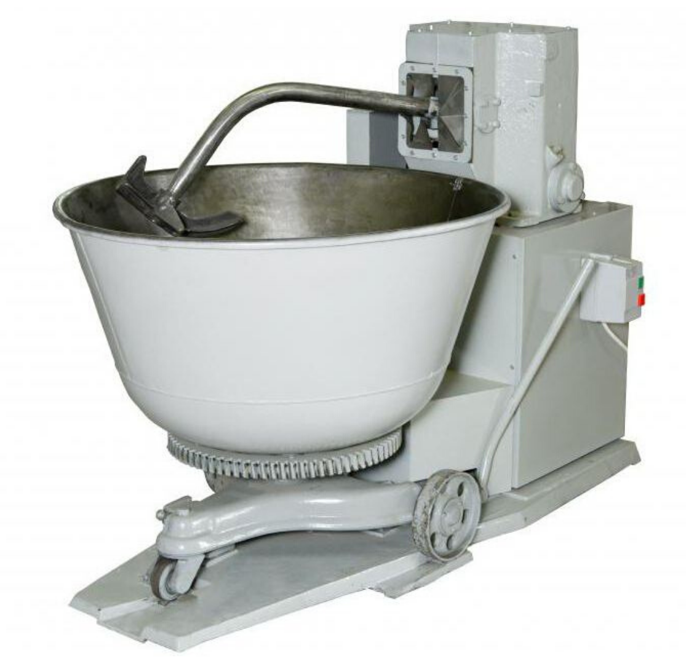

Тестомесильная машина типа ТММ-1-М 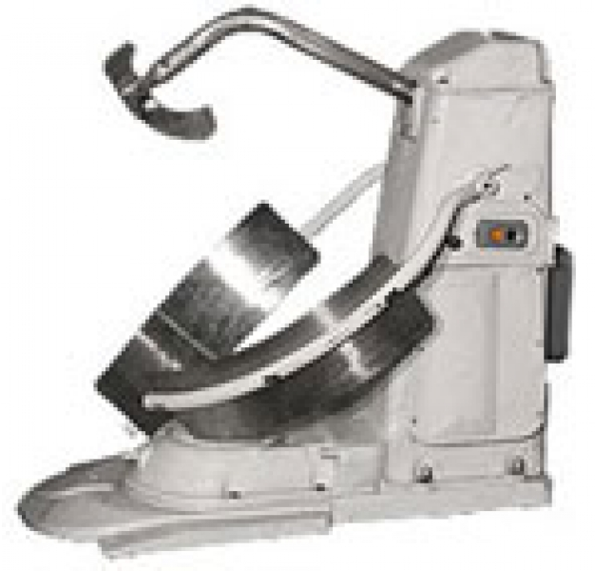
Тестомесильная машина типа ТММ-1-М состоит из станины, корпуса, внутри которого установлен электродвигатель, червячной и цепной передач. Замес теста производится месильным рычагом. Замешивание теста является одним из трудоемких процессов в кондитерском производстве. Для механизации этого процесса используются тестомесильные машины различного типа. В комплект машины входят три подкатные дежи емкостью по 140 л. При накатывании дежи на станину она входит в сцепление с поворотным диском и во время работы вращается.
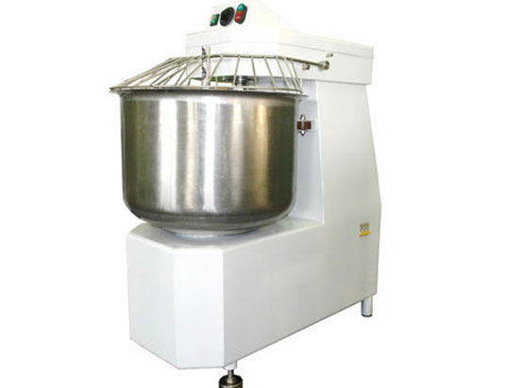

Принцип работы: в дежу засыпают продукты, заполняют ее водой и накатывают на станину. Опускают предохранительный щиток и включают двигатель. Рычаг делает качательно-вращательное движение (27 об/мин). Дежа, вращаясь одновременно с рычагом (4 об/мин), подает продукты. При загрузке продуктов необходимо учитывать консистенцию теста, так как при густом тесте загрузка дежи не должна превышать 30% ее объема. Во время работы нельзя опускать руки в дежу, а также наклоняться над ней. После работы дежу и рычаг моют и насухо протирают.
Тестомесильные машины. Процесс замеса теста должен обеспечить не только равномерное смешивание компонентов, но и механическую проработку их с целью образования специфической структуры теста.
Для замеса густой опары и теста в промышленности обычно пользуются однотипными месильными машинами, для замеса жидких опар, питательных смесей для жидких дрожжей – специальными смесителями.
Получения высококачественного теста можно достичь, если осуществлять замес при оптимальных интенсивности, длительности и температуре замеса, а также частоте воздействия месильной лопасти.
По роду работы тестомесильные машины делят на машины периодического и непрерывного действия. Первые имеют стационарные месильные ёмкости (дежи) и сменные (подкатные дежи). Дежи бывают неподвижными, со свободным и принудительным вращением. На предприятиях общественного питания для замеса теста широко используются тестомесильные машины периодического действия. Это обусловлено их универсальностью – возможностью быстрого перехода от выработки одного сорта изделий к другому и регулирования продолжительности процесса, а также точностью дозирования компонентов.

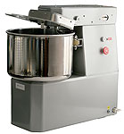
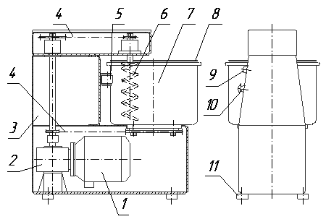
Рисунок . Тестомесильная машина МТ-12
1-Электродвигатель; 2-Редуктор; 3-Корпус машины; 4-Цепная передача;
5-Направляющий ролик; 6-Перемешивающее устройство - спираль; 7-Дежа; 8-Крышка;
9-Кнопка "Пуск"; 10-Кнопка "Стоп"; 11-Амортизатор

Техника безопасности и правила эксплуатации тестомесильных машин
1.1. Перед началом работы необходимо произвести:
- внешний осмотр;
- проверку комплектности и надежность крепления всех деталей и прочность затяжки всех винтов, крепящих узлы и детали;
- проверки исправности кабеля, его защитной трубки, штепсельной вилки или штепсельного соединения;
- проверки целостности изоляционных деталей корпуса машины;
- проверку соответствия напряжения и частоты тока в электрической сети напряжению и частоте тока электродвигателя ручной машины, указанных на табличке:
- проверку четкости работы выключателя;
- проверку работы машины на холостом ходу;
- проверку надежности закрепления в машине рабочего исполнительного инструмента - ножей, ключей насадок, пил
1.2. В процессе эксплуатации необходимо:
- бережно обращаться с машиной, не подвергать ее ударам, перегрузкам;
- следить за исправностью изоляции токоведущего кабеля:
- не допускать перекручивания кабеля, а также прокладывания кабеля через проходы и в местах складирования материалов;
- не допускать натяжение кабеля;
- включать и выключать оборудование сухими руками и только при помощи кнопок «пуск» и «стоп»;
- не прикасаться к открытым и неогражденным токоведущим частям оборудования, оголенным и с поврежденной изоляцией проводам;
- снимать и устанавливать сменные части оборудования осторожно, без больших усилий и рывков;
- машину следует включать непосредственно перед началом производства работ.
1.3. Электрические машины запрещено эксплуатировать в условиях воздействия капель и брызг, если электрическая машина небрызгозащищенная, т. е. не имеет на корпусе отличительный знак - изображение капли в треугольнике.
1.4. Запрещается: разбирать электрическую машину и производить самостоятельно какой-либо ремонт машины, приводов, штепсельных соединений и т.п.
1.5. Перед включением в работу:
- поднять защитный колпак (крышку, ограждающие щитки) и вращением штурвала вручную перевести месильный рычаг в верхнее положение;
- нажать ногой на педаль и вкатить дежу на фундаментную плиту машины. Убедиться в надежности крепления дежи с помощью запирающего устройства;
- опустить защитное устройство и проверить работу машины на холостом ходу.
1.6. При замесе жидкого теста дежу следует загружать на 80 - 90%, а крутого - на 50% емкости дежи.
1.7. Во время работы тестомесильной машины не допускается загружать в дежу продукт, брать пробу теста и наклоняться над дежой.
1.8. После окончания замеса выключить электродвигатель, привести месильный рычаг в верхнее положение, очистить его от теста, поднять защитное устройство и выкатить дежу.
1.9. В конце работы дежу и месильный рычаг с лопастью промыть горячей водой и вытереть насухо. Станину и другие части очистить щеткой от мучной пыли и протереть влажной тканью.

Тестораскаточные машины
Тестораскаточные машины применяются для раскатки слоеного и дрожжевого теста, а также для хвороста.

Машина для раскатки теста МРТ- 60 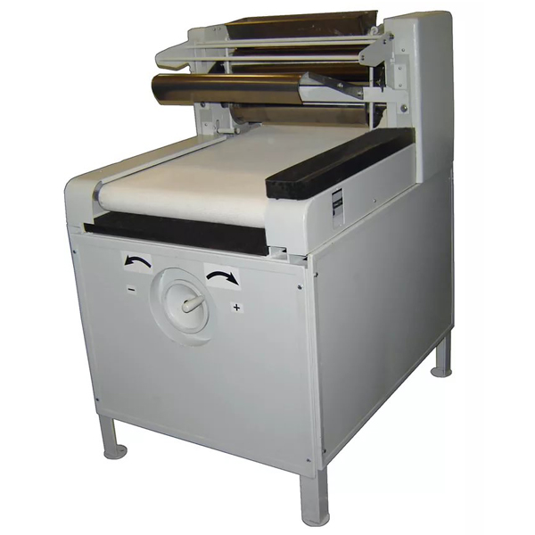
Рабочей частью машины для раскатки теста МРТ- 60 (рисунок ) являются два вальца для прокатки теста. Один из них установлен на раме машины, в двух стойках, другой — на кронштейне. Вальцы раскатывают тесто слоями толщиной от 1 до 50 мм. Расстояние между вальцами регулируется механизмом регулировки при помощи маховика и тяги. Механизм регулировки имеет указатель со шкалой для установки вальцов на требуемую толщину раскатки теста. Над вальцами установлен съемный мукосей для просеивания муки. Для выключения мукосея предусмотрен фиксатор. Под транспортером установлен противень для сбора осыпающейся муки.
Привод состоит из электродвигателя и редуктора. Для регулировки натяжения транспортерной ленты предусмотрены винты. Цепь передачи в целях безопасности работы и в соответствии с санитарными требованиями закрыта кожухом. Для предотвращения попадания рук между вальцами во время работы предусмотрено откидное ограждение.
Принцип работы: тесто предварительно раскатывают до толщины 60 мм и пропускают между вальцами. Пройдя вальцы, тесто поступает на ленту и возвращается к переднему краю машины. Для последующей раскатки тесто вновь пропускают между вальцами до нужной толщины. При необходимости раскатки теста небольшим куском от 0,5 до 15 кг (хворост, лапша) толщину раскатки устанавливают начиная с 12—10 мм и последовательно снижая до 0,5—0,3 мм. После окончания работы машину следует остановить, высыпать муку из мукосея и противня, очистить машину от остатков муки и тщательно протереть.
При эксплуатации машины необходимо соблюдать правила безопасности: не оставлять машину под током при уходе; не открывать облицовку во время работы; не протирать вальцы на ходу.
Тестораскаточная машина типа ТРД- 626 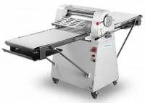 отличается от машины типа МРТ-60 тем, что имеет две пары валиков и полуавтоматический конвейер с самостоятельным приводом; принцип работы тот же.
Правила эксплуатации тестораскаточной машины. Перед началом работы на тестораскаточной машине необходимо убедиться в исправности заземления и микровыключателя блокировки предохранительной решетки. Для этого включают машину и на холостом ходу слегка поднимают предохранительную решетку. Если при подъеме решетки на угол не более 5° (высота около 50 мм) электродвигатель машины отключится, то блокировка работает исправно. Затем проверяют наличие противня под транспортером машины и засыпают бункер мукопосыпателя мукой. После установки необходимого зазора между раскаточными валками на загрузочный лоток подают порцию теста массой 8... 10 кг. Затем включают электродвигатель машины и подталкивают тесто к вращающимся валкам.
Расстояние между раскаточными валками изменяют путем вращения маховика, Следует помнить, что при каждой последующей раскатке пласта теста расстояние между валкамиможно уменьшать не более чем на 4 мм, иначе пласт теста будет разрываться.
В процессе работы машины не рекомендуется снимать с вращающихся валков прилипшие к ним кусочки теста. Необходимо выключить электродвигатель, очистить валки и протереть их чистой ветошью, после чего можно продолжить раскатку теста.
После окончания работы на машине бункер для муки и противень транспортера освобождают от остатков муки и протирают. Раскаточные валки также тщательно очищают и протирают. Наружные поверхности машины периодически промывают теплой водой и насухо вытирают.

Взбивальные машины. Взбивальные машины предназначены для взбивания различных кондитерских смесей и жидкого теста. Взбивальные машины подразделяются на две группы: с вращением взбивателя вокруг неподвижной оси и с планетарным вращением взбивателя, т.е. совершающие одновременное вращение вокруг оси бачка и вокруг собственной оси. На предприятиях общественного питания при производстве сложных хлебобулочных, мучных кондитерских изделий широко используются кремовзбивальные машины для приготовления крема и различных сбивных масс. Для приготовления кремов, в том числе и горячих масс, а также темперирования глазурей и других смесей применяются кремовзбивальные машины зарубежных фирм. Процесс сбивания сопровождается подогревом смеси, улучшающим качество продукта.

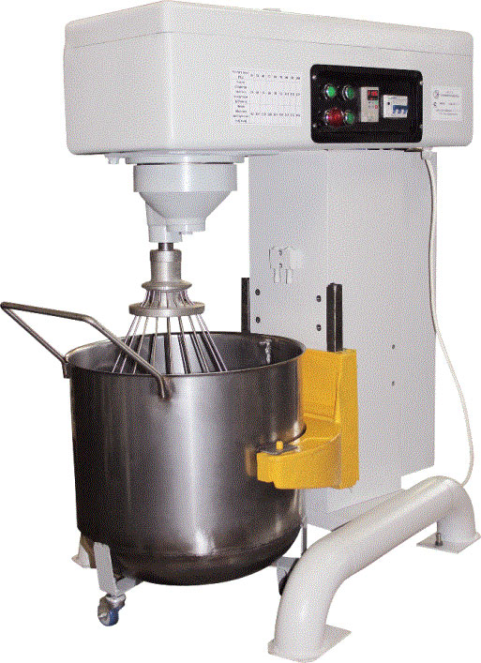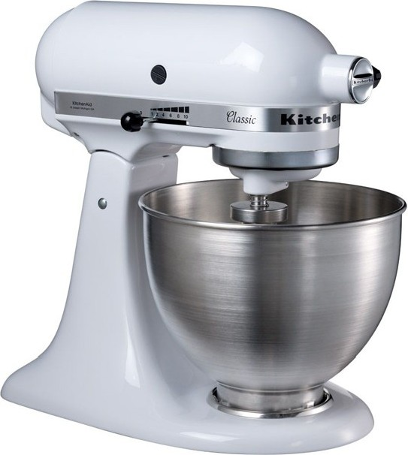
Рабочим инструментом взбивальных машин служат легкосъемные взбиватели (рис. ): прутковые венчики а, в, ж, и, л , п различных форм применяют для взбивания жидких смесей; плоскорешетчатые б, г, н, о и фигурные з, к , м взбиватели — для взбивания густых смесей.
Для взбивания крутого теста применяют крюкообразные и рамные взбиватели д, е, а для взбивания густых кремов и песочного теста — лопастный взбиватель р.
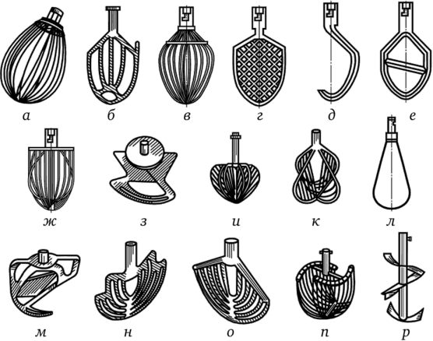

Общие правила эксплуатации. Перед началом работы проверяют исправность электропусковых приборов, крепление бачка к станине, а также заземление. На рабочий вал машины или механизма насаживают нужный сменный инструмент (взбиватель) и закрепляют его. Работу машины проверяют на холостом ходу. Затем устанавливают нужную скорость и загружают в бачок подготовленный продукт. Загружать продукты и определять готовность кондитерских масс разрешается только при выключенном электродвигателе. После окончания взбивания машину выключают и снимают сменный инструмент (взбиватель). Затем освобождают кронштейн, крепящий бачок и готовую кондитерскую массу выгружают из бачка в подготовленные емкости. Далее проводят санитарную обработку машины

Тепловое оборудование
Жарочные и пекарные шкафы
Жарочные шкафы предназначены для жарки мясных и рыбных продуктов, а также запекания овощных и крупяных блюд.
Пекарные шкафы предназначены для выпечки мелких хлебобулочных
и кондитерских изделий. Жарочные и кондитерские шкафы различают­
ся между собой количеством и размерами рабочих камер, температурой
В камере и удельной поверхностной мощностью нагревателя.
В настоящее время на предприятиях общественного питания в эксплуатации находятся жарочные шкафы ШЖЭСН-2К, ШЖЭ-0,85,
ШКЭ-051, ШЖЭ-1,36, ШК-2А и пекарные шкафы ШПЭСМ-3, ЭШ -ЗМ, КЭП-400. В шкафах типа ШЖЭ тепловая обработка продуктов осуществляется в функциональных емкостях высотой не более 65мм.

Шкаф марочный электрический секционно-модулированный
ШЖЭСМ-2К (рис 1.)
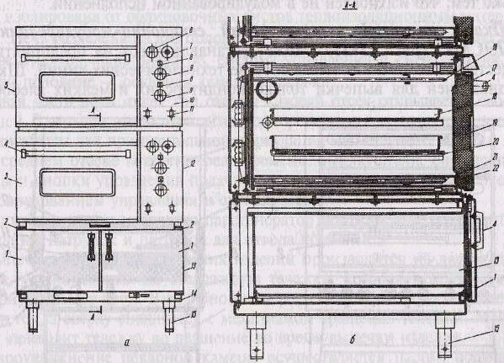
Рис. 1 Схема 1. Шкаф жарочный ШЖЭСМ - 2К
а - общий вид; б - разрез (без верхней камеры): 1 - дверца инвентарного шкафа - подставки; 2 - рама; 3 - дверца жарочного шкафа; 4 - ручка; 5 - верхняя секция; 6 - рукоятка поворота шибера заслонки; 7 - лимб терморегулятора; 8 - сигнальные лампы; 9 - рукоятка переключателей; 10 - панель управления; 11 - отверстия для воздушного охлаждения электроаппаратуры; 12 - нижняя секция; 13 - инвентарный шкаф - подставка; 14 - сварная рама; 15 - регулируемые по высоте ножки; 16 - верхние тэны; 17 - жарочная камера; 18 - противень; 19 - теплоизоляция; 20 - решетка; 21 - нижние тэны; 22 - подовый лист.
(рис.1) состоит из двух однотипных унифицированных жарочных секций (камер) установленных на инвентарных шкафу-подставке с регулируемыми по высоте ножками. Каждая секция состоит из внутреннего и наружного коробов, пространство между которыми заполнено теплоизоляционными материалами.
Секции выполнены из стальных листов и оборудованы внутри полками для противней. Дверки секций установлены на шарнирах с помощью пружин плотно прижимаются к корпусу и открываются вниз.
Нагрев секций производится тэнами, установленными во внутреннем коробе по 3шт.сверху и по 3шт.снизу. Верхние тэны открыты, нижние тэны закрыты подовым листом. Пары и газы, образующие при тепловой обработке продуктов удаляются через вентиляционное отверстие, которое регулируется шиберной заслонкой. Справой стороны в специальном отсеке расположен блок электроаппаратуры. На его лицевую панель отдельно для каждой секции выведено: два пакетных переключателя для раздельного управления верхними и нижними тэнами. Лимбы терморегуляторов и сигнальные лампы, а также рукоятка поворота шиберной заслонки. Пакетные переключатели изменяют мощность регулирования верхних и нижних тэнов в соотношении 4:2:1.Терморегулятор поддерживает в автоматическом режиме заданную температуру секции в пределах от 100°С до 350°С. Сигнальные лампы позволяют визуально контролировать работу тэнов.
Для охлаждения электроаппаратуры в нижней части лицевой панели предусмотрены отверстия.)
Жарочный кондитерский шкаф ШК-2А отличается от ШЖЭСМ-2К
только тем, что изготовлен не в модулированном исполнении.

Шкаф пекарский электрический секционно-модулированный
ШПЭСМ-3 (рис .2.) Схема 2.. Шкаф пекарный ШПЭСМ-3
1-панелъ управления; 2-ручка; 3-дверца; 4-задвижка; 5,7-облицовки; 6-подставка; 8-теплоизоляция; 9-термобаллон датчика-реле температуры; 10-верхние тэны; 11-рабочая камера; 12-кондитерский лист; 13-подовый лист; 14-нижние тэны; 15-датчик-реле температуры.
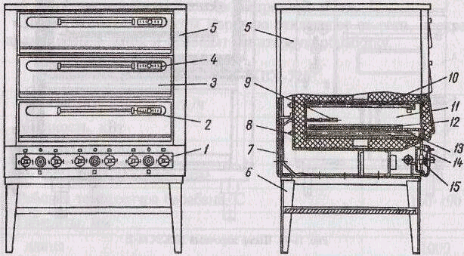
(рис 2.Схема 2.). Может устанавливаться на предприятиях общественного питания или в составе технологических линий .
Шкаф предназначен дл я выпечки только кондитерских и мелких хлебобулочных изделий. Он имеет сварную подставку на которой установлены одна над другой три секции (камеры) . С задней и боковых сторон и сверху шкаф облицован стальными эмалированным и листами Пространств о между секциями и облицовкой заполнено теплоизоляцион ным материалом.
Дверцы шкафа закреплен ы шарнирами и теплоизолированы , они
Имеют задвижку для удаления из секции испарений,1образующихся при
выпечке кондитерских изделий.
В правой части шкафа находится отсек с тремя блоками управления
(для каждой секции отдельно). На лицевой панели блока сконструированы сигнальные лампы , показывающие наличие переключателей, с помощью которых регулируют интенсивность нагрева и лимб терморегулятора, автоматически поддерживающего в рабочей камере заданную температуру.
Шкаф пекарный ЭШ-ЗМ имеет аналогичную конструкцию, но изготовлен не в модулированном исполнении.

Кондитерская электрическая печь КЭП-400 (Рис.3)
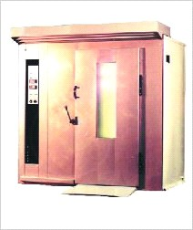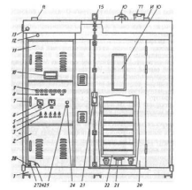
(рис.3.) предназначена для выпечки широкого ассортимента мелких хлебобулочных и
кондитерских изделий. Она представляет собой шкаф, состоящий из металлического каркаса с облицовкой из листовой стали. Рабочая камера печи изолирована от облицовочных листов теплоизоляционным материалом. Печь разделена на две половины: в левой половине помещены тэны, вентилятор, парогенератор, система управления и сигнализация, в правой половине —пекарная камера с дверью. Левая часть печи имеет три отсека, каждый отсек открывается своей дверцей. В верхнем отсеке находится терморегулятор и вентилятор с электродвигателем для принудительной циркуляции нагнетаемого воздуха.
В среднем отсеке встроены реле времени, выключатели, сигнальные лампы и кнопки управления подачи воды в парогенератор. Щит с электрооборудованием управления и сигнализации. В нижнем отсеке находится парогенератор, нагреваемый тэнами, питательный патрубок и патрубок для отвода конденсата. Выпечка хлеба и кондитерских изделий производится на листах - подиках, установленных на стеллажную тележку, которая вкатывается в пекарную камеру печи. В пекарной камере тележка фиксируется и центрируется, а сверху сцепляется с механизмом вращения тележки. Механизм приводит тележку во вращение во время выпечки изделия.
Пароувлажнение пекарной камеры осуществляется паром, получаемым в собственном парогенераторе, который состоит из чугунных плит, нагреваемых тэнами. Процесс выпечки автоматизирован с помощью системы управления и сигнализации. Продолжительность процесса устанавливается на реле времени . По истечении установленного времен и подаются звуковой и световой сигналы . Дверь камеры имеет электрическую блокировку, и работа печи возможна только при закрытой двери. Для наблюдения з а процессом работы печи предназначено смотровое окно в двери камеры. Пекарная камера освещается вовремя работы двумя лампами.
Правила эксплуатации. К работе со шкафом допускаются лица, знающие его устройство и правила техники безопасности. Ежедневно перед
Включением шкафа проверяют исправность заземления и санитарное
состояние, а также исправность пускорегулирующих приборов. Затем
устанавливают лимб терморегулятора на необходимую температуру, под­
ключают шкаф к электросети и с помощью пакетных переключателей
включают рабочие камеры на сильный нагрев. При этом загораются сиг­
нальные лампы. Как только камера прогреется до заданной температуры , сигнальные лампы гаснут, свидетельствуя о готовности шкафа к ра­
боте. Осторожно открывают дверки, устанавливают противни или кон­
дитерские листы с продуктами. После пакетные переключатели перево­
дят на слабый или сильный нагрев в зависимости от требований техно­
логии приготовления кулинарных изделий. При переводе шкафа на бо­
лее низкую температуру нагрева выключают тэны и дают шкафу остыть
до необходимой температуры. После этого переводят лимб терморегуля­
тора на более низкую степень нагрева и включают тэны .
Количество выходящего пара, образующегося при выпечке продук­
тов, регулируют с помощью вентиляционного отверстия в зависимости
от требований технологического процесса приготовления пищи Шкаф содержат в чистоте. Ежедневно его наружную поверхность
протирают влажной тканью или промывают мыльным раствором, а за­
тем насухо вытирают фланелью. Хромированные детали протирают мяг­
кой сухой тканью. Перед уборкой или осмотром шкаф обязательно от­
ключают от электросети.

Электроплита ЭП-2М используется для варки сиропов, приготовления начинок.
Электроплита ЭМ-2М состоит из шести чугунных конфорок и одного жарочного шкафа. Средние конфорки имеют мощность 4,5 кВт, крайние — 3,5 кВт. Жарочный шкаф оснащен тэнами мощностью 4,5 кВт и имеет терморегулятор и два пакетных переключателя.

Настольная плита ЭПН-4
Настольная плита ЭПН-4 предназначена для жаренья блинов и оладий непосредственно на рабочей поверхности конфорки. Избыток жира с конфорки стекает по желобу в посуду. Мощность плиты 4,5 кВт, габариты 650×650×220 мм. Имеет три ступени нагрева.

Электросковорода типа СКЭ-0,3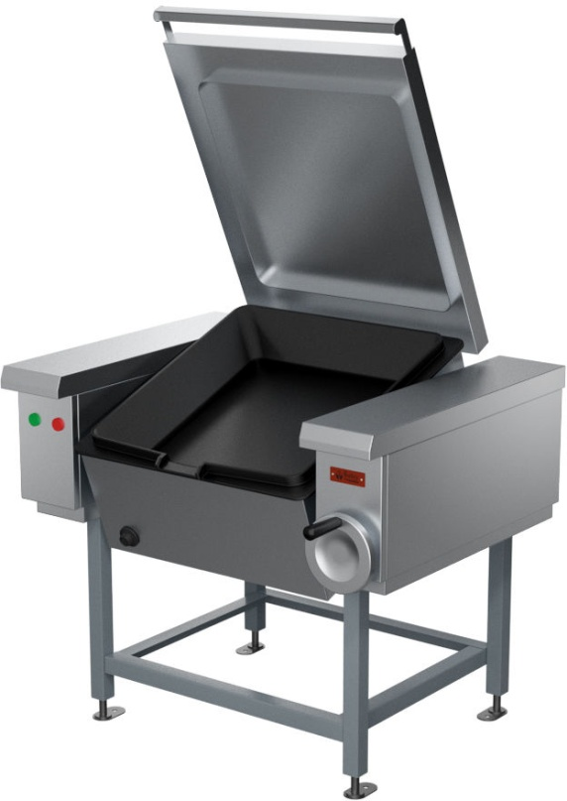
Универсальная электрическая сковорода типа СКЭ-0,3 имеет автоматику регулирования теплового режима и косвенный обогрев через масляную рубашку (рисунок ). В масляной рубашке находятся шесть тэнов. На правой стойке расположен поворотный механизм для опрокидывания жаровни, на левой — электроконтактный термометр, два пакетных переключателя, промежуточное реле и магнитный пускатель, который служит для отключения тэнов в случае понижения уровня масла. Контактный термометр имеет три стрелки: две контактные и одну подвижную. Пакетные переключатели позволяют устанавливать три степени нагрева. Верхний осуществляет средний нагрев (четыре тэна), нижний — слабый (два тэна). Одновременное включение переключателей позволяет осуществлять сильный нагрев. Время разогрева пищевого жира до 180°—40 мин. Производительность 700—800 пирожков в час. Пирожки укладывают в специальные сетки, что облегчает их выгрузку.
Электровафельницы предназначены для выпечки вафельного теста. Электровафельница типа ЭВ-3 состоит из двух алюминиевых прямоугольных плит, соединенных шарнирно. В каждой плите запрессованы в шамотной массе спирали мощностью верхняя 0,45 кВт, нижняя 0,55 кВт. На верхней плите имеется ручка. Порядок работы: вафельное тесто мерной ложкой выливают на нагретую поверхность нижней плиты и прижимают верхней плитой. Время выпечки вафельного листа 3 мин. Производительность 20—25 вафельных листов в час. Размеры листа 220×220 мм. После окончания работы электровафельница отключается от сети, рабочие поверхности очищаются от остатков вафель и смазываются растительным маслом.

Автомат для приготовления и жаренья пончиков типа-АП-1
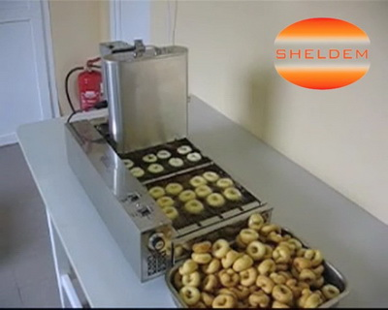Автомат для приготовления и жаренья пончиков типа-АП-1 состоит из шкафа, в верхней части которого находится застекленная жарочная камера, освещаемая электролампой, а в нижней части — воздушный компрессор с давлением 0,2-0,3 ати. Готовое тесто загружается в бак емкостью 15 кг и подается к формующему устройству, через которое оно выдавливается в виде колец. Кольца попадают во фритюр на вращающиеся лопасти жаровни, автоматически переворачиваются и перебрасываются на разгрузочный лоток. Вес фритюра в ванне 18 кг. Производительность автомата 700—800 пончиков в час. Жир нагревается тремя тэнами мощностью 8,4 кВт каждый. Пульт управления имеет манометр и устройство для его регулировки, температурный индикатор, кнопку пуска и остановки автомата.

Электрофритюрница ЭФ-10

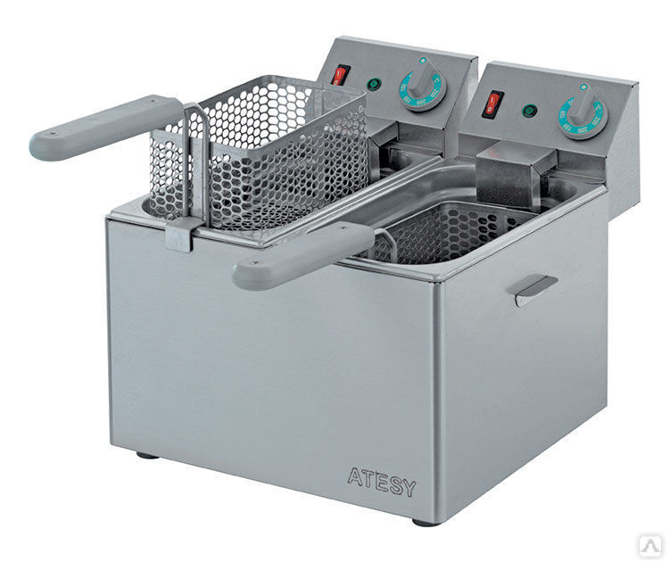
Электрофритюрница ЭФ-10 состоит из алюминиевой цилиндрической ванны емкостью 10 л, укрепленной в верхней части корпуса и закрытой сверху крышкой. В сферическом дне ванны для слива жира имеется кран. Внутрь корпуса для сбора жира устанавливают бачок. Для нагрева жира в ванне имеются два тэна, которые снимаются после окончания работы. Нагрев регулируется четырехпозиционным пакетным переключателем. Порядок работы: устанавливают тэны, заливают жир до уровня канавки. Обжариваемые пирожки погружают в жир в металлической сетке. После окончания работы выключают тэны, вынимают сетку и сливают жир из ванны; затем отсоединяют тэны, вынимают их, протирают ванну. Производительность аппарата 100 пирожков в час.
В настоящее время промышленностью для комплектования линий различного технологического назначения выпускается секционное модулированное оборудование, рассчитанное на линейный принцип расстановки. Все оборудование имеет одинаковую высоту и ширину и кратную длину, т. е. модуль. Линейное расположение оборудования позволяет высвободить до 25% полезной площади и сократить пути движения работников. Применение секционного модулированного оборудования улучшает условия труда, повышает культуру производства. На рис. 10 показано линейное расположение секционного оборудования при жаренье пирожков во фритюре.

Холодильное оборудование
В кондитерских цехах предприятий общественного питания применяется холодильное оборудование с различной холодопроизводительностью. Агрегаты для холодильных камер выпускаются холодопроизводительностью 1600 ккал/ч — ИФ-50 (с воздушным охлаждением конденсатора) и холодопроизводительностью 3000 ккал/ч — ИФ = 49 (с водяным охлаждением конденсатора).
В кондитерских цехах устанавливают холодильные шкафы и камеры.

Холодильные шкафы типа ШХ и ШН
Холодильные шкафы типа ШХ и ШН выпускаются унифицированными, они имеют много общих узлов, деталей, что облегчает их эксплуатацию. В зависимости от емкости шкафы имеют от одной до четырех дверок, морозильное отделение, где поддерживается температура от— 9 до— 12°, холодильное с температурой 1—4° и машинное отделение. Емкость шкафов от 80 до 250 кг. Все шкафы имеют деревянный или металлический каркас, покрытый листовым алюминием, со стальной .облицовкой. Между ними гидро- и теплоизоляция — пенопласт или мипора. Снаружи шкафы окрашены белой нитроэмалью.

Сборные холодильные камеры
Сборные холодильные камеры устанавливаются в помещении цеха и в экспедиции. Их собирают из отдельных теплоизоляционных щитов. Унифицированные камеры КХ-6, КХ-12 и КХ-18 вмещают соответственно 600, 1200 и 1800 кг охлаждаемых продуктов. Принципиально камеры устроены так же, как и шкафы. Холодильный агрегат вынесен наружу. Камеры большой емкости могут быть разделены на два отделения с различными дверцами. Продукты располагают на стеллажах.

Прилавки — витрины
Прилавки-витрины применяются в магазинах кулинарии и буфетах для демонстрации и хранения кондитерских изделий. Они состоят из стеклянной витрины, установленной на охлаждаемый прилавок; температура внутри витрины плюс 2—6°.
Выпускаются низкотемпературные прилавки ПН различного объема. В них поддерживается температура минус 15—13°, продукты сохраняются в замороженном виде. Для оттаивания инея — «шубы» — предусмотрены тэны, включающиеся автоматически через каждые 12 ч.
При эксплуатации холодильного оборудования необходимо соблюдать следующие правила:
- не превышать нормы загрузки площади холодильника;
- обеспечивать круговую циркуляцию воздуха; не помещать продукты плотно друг к другу, к стенкам, не стелить на полки клеенку, не ставить около испарителя широкие противни;
- не нарушать товарного соседства продуктов и изделий;
- не помещать в холодильник неостывшие продукты и изделия, реже открывать дверцы холодильника;
- снимать иней — «шубу» — с испарителя каждые 2—3 дня путем остановки агрегата на 30—50 мин;
- промывать холодильник не реже одного раза в неделю водой с мылом и насухо вытирать, а раз в месяц промывать его с применением дезинфицирующих растворов.

ОБОРУДОВАНИЕ И ПРИБОРЫ ДЛЯ ИЗМЕРЕНИЙ
На предприятиях общественного питания для приготовления сложных мучных кондитерских и хлебобулочных изделий применяются различные технические средства измерения.
Весоизмерительное оборудование.
Предназначено для определения массы груза (сырья, изделия и т.д.) посредством сравнения ее с принятой единицей массы (граммом, килограммом и т.д.). По способу уравновешивания весы подразделяются на рычажные, электромеханические и пружинные. По способу установки различают весы настольные, передвижные и стационарные.
По виду отсчетного устройства весы подразделяются на гирные, шкальные, шкально-гирные, циферблатные, циферблатно-гирные и цифровые электронные. На предприятиях общественного питания и малых хлебопекарных производствах применяются практически все виды весов. Общие правила эксплуатации весоизмерительного оборудования.
Для достижения точного результата измерения при работе с весоизмерительным оборудованием необходимо соблюдать следующие правила:
■ соблюдать все инструкции при установке весов;
■ содержать весы в чистоте;
■ соблюдать порядок взвешивания;
■ устанавливать груз и гири на весы без толчков и ударов;
■ размещать груз на платформе циферблатных весов строго по центру.
Приборы для измерения температуры. Температуру сырья, полуфабрикатов, готовой продукции, воздуха измеряют с помощью термометров. Химический термометр (ртутный, газонаполненный) со шкалами до 100; 150 и 360 °С. Специальный (электронный) термометр используют для определения температуры сиропа во время его кипения. Термометр градуирован на 200 °С.
Термометр лазерный бесконтактный используют для определения температуры продуктов и полуфабрикатов как плюсовых, так и минусовых. Термометры определяют температуру от -350 до 350 °С.
Приборы для определения плотности жидкости. К приборам для определения плотности сиропа относятся ареометр и сахариметр. Ареометр представляет собой стеклянную трубку, расширяющуюся внизу, с дробью или специальной массой для утяжеления. Ареометр имеет шкалу с делениями. Чем меньше относительная плотность жидкости, тем глубже погружается в нее ареометр.
Сахариметр градуируется по процентному содержанию сахара. Им можно определить плотность сиропа и содержание сахара при любой температуре.
Отсадочные машины
Дозатор крема предназначен для наполнения выпеченных тестовых заготовок. Дозатор крема представляет собой настольный аппарат с индивидуальным приводом. Аппарат состоит из привода с электродвигателем, основания, дозирующего устройства, бачка для крема, механизма регулирования дозы, защитного кожуха и электрощитка. Принцип работы дозатора крема — поршневой. Регулировка объема начинки производится механическим путем. Диапазон регулирования — от 5 до 70 г.
Общие правила эксплуатации дозаторов. До начала работы на дозаторе необходимо проверить правильность установки механизма дозатора; затем следует проверить исправность заземления и правильность работы всего механизма, для чего дозатор проверяют в работе на холостом ходу. Загружают ранее подготовленный полуфабрикат и включают электродвигатель машины. При помощи специальных приспособлений производят дозирование. По окончании работы с машины снимают все детали и узлы, соприкасающиеся с продуктами, и промывают их горячей водой. Затем просушенные детали смазывают пищевым несоленым жиром и устанавливают обратно на свои места.
Машина для нарезания готовых кондитерских масс «Гитара» необходима для получения заготовок в форме прямоугольника или квадрата из таких кондитерских полуфабрикатов, как бисквит, суфле, марципан, мармелад. Рабочая зона имеет размеры 630 х 430 мм. В комплекте три рамы с решетками со стороной 22,5; 30 и 37,5 мм. Машина полностью изготовлена из коррозионно-стойкой (нержавеющей) стали и легко разбирается на части для удобного промывания.
Разбрызгивающее (распылительное) оборудование
Разбрызгивающее (распылительное) оборудование предназначено для различных этапов приготовления и отделки сложных хлебобулочных и мучных кондитерских изделий. Спреи — это машины, предназначенные для разбрызгивания жира, глазурей, желе, яиц и промочки коржей. С помощью спрея при отделке хлебобулочных и мучных кондитерских изделий наносят разнообразные покрытия: тонкий слой шоколадной глазури, полоски, точечное напыление, велюр. Спреи позволяют наносить тонкий и равномерный слой желе на фрукты, торты, пирожные, что придает изделию глянец и создает условия для длительного сохранения их товарного вида. Аэрограф — это краскораспылитель для пищевых красителей, состоит из компрессора и пульверизатора. С помощью аэрографа, который заправляют различными пищевыми красителями, выполняют цветовые эффекты или передают более точное соответствие задуманному сюжету на сложных мучных кондитерских изделиях. Аэрограф состоит из двух частей: ручка-распылитель и компрессор, подающий давление. Модели ручек отличаются помимо диаметра сопла также вместительностью бачка для красок. При работе с частой сменой цветов используют модель с маленьким бочком. Общие правила эксплуатации. Перед началом работы машины типа спрея загружают готовый продукт или полуфабрикат в контейнер; включают машину; продукт берется непосредственно из обогреваемого теплым воздухом контейнера и под давлением подается в пистолет. Для достижения различных видов декорирования применяется раздельная регулировка давления продукта и давления воздуха с помощью двух ручек на панели управления. Сжатый воздух и продукт для распыления (разбрызгивания) смешиваются в диспенсере пистолета. Перед началом работы краскораспылителя заливают пищевой краситель в бачок аэрографа, подсоединяют шланг от компрессора к ручке и включают компрессор. Управление подачей воздуха и краски осуществляется путем нажатия и одновременного перемещения кнопки на ручке. По окончании работы шланг отсоединяют от компрессора и тщательно промывают водой все детали, которые соприкасались с пищевым красителем. Корпус аэрографа протирают мягкой влажной тканью.
Специальное оборудование
Пищевые принтеры — это новое оборудование в кондитерском производстве, предназначенное для нанесения изображений на поверхность кондитерских изделий. Оборудование представляет собой специализированную моноблочную конструкцию (все в одном) или состоит из отдельных агрегатов (сканирующего и печатающего устройства, процессора). Для принтеров используют специальную пищевую краску, которой заправляют специальные.
Существует два вида оборудования: с печатанием фотографий непосредственно на поверхность кондитерских изделий и печатанием фотографий на специальных пищевых пластинах (вафельных, ванильных, сахарных и др.), которые затем укладываются на поверхность торта. Качество изображения варьируется от 300 до 1 200 dpi. На предприятиях общественного питания и кондитерских производствах широко используется оборудование для нанесения изображений зарубежных производителей (CADeX, Dekoralina, Modecor и др.).
Общие правила эксплуатации. Перед началом работы нужно убедиться в исправности оборудования; оборудование включают и проверяют наличие и качество пищевых красителей путем пробной печати изображений. Принцип работы основан на сканировании фотографий, масштабировании, выборе цветового режима (режима поверхности торта), затем вывода изображения на печать или непосредственно на кондитерское изделие. Для корректировки готовых «съедобных фотографий» используют пищевые фломастеры, которые тоже заправляют пищевыми красителями. После окончания работы оборудование выключают и протирают все его поверхности мягкой тканью. Проверяют состояние картриджей и в случае необходимости проводят замену.
Аппараты для варки сиропа. Эти аппараты (варочные котлы) используют в кондитерских цехах для приготовления сиропов, помадных, фруктовых и других масс. Аппарат для варки сиропа относится к варочным аппаратам периодического действия. Уваривание сиропов также производится в варочных котлах — открытых и закрытых, с мешалками и без них, опрокидывающихся или нет, различной вместимости: от 60 до 400 л. Такие котлы обогреваются паром, газом или электричеством. Процесс приготовления сиропа начинается с растворения сахара-песка в воде. Растворимость сахара-песка с повышением температуры увеличивается. Для этого варочные котлы оснащаются нагревательными элементами. Сочетание термического воздействия с механическим при производстве сиропа путем перемешивания приготавливаемого сиропа в варочном котле, который для этого оснащается мешалкой, где готовится сироп, интенсифицирует процесс и сокращает время растворения сахара-песка при приготовлении сиропа и тем самым снижает влияние высоких температур на приготавливаемый сироп. Нагрев масляной рубашки варочного котла машины, а не непосредственно сиропа позволяет избежать пригорания и увеличивает долговечность аппарата для варки сиропа. Весь процесс варки сиропа в машине контролируется микропроцессором в установленных режимах.
Темперирующие и глазировочные машины. Такие машины применяют для отделки сложных хлебобулочных и мучных кондитерских изделий после выпечки и охлаждения.
Темперирующие машины используются для плавления шоколада — придания ему пластичности. Из темперированного шоколада можно изготовить разнообразные украшения для тортов и пирожных, а также отсадочные украшения. Темперирующие машины бывают с горизонтальной и вертикальной камерами, которые имеют две, три или четыре зоны охлаждения. Перемещаясь по зонам, шоколадная глазурь охлаждается до 30 °С при непрерывном перемешивании. Это обеспечивает переход какао-масла из неустойчивых форм в стабильную и предотвращает жировое «поседение» шоколадной глазури.
Глазировочная машина используется для нанесения слоя глазури на поверхность сложных хлебобулочных и мучных кондитерских изделий. Принцип работы глазировочной машины заключается в следующем:
■ на сетчатый металлический конвейер укладывают изделия;
■ изделия правильными рядами автоматически поступают под воронку, из которой непрерывным потоком стекает шоколадная масса или жировая глазурь;
■ залитые глазурью изделия попадают под струю воздуха, который способствует быстрому охлаждению и закреплению глазури на поверхности изделий;
■ глазированные изделия поступают на конвейер охлаждаемой камеры агрегата.
Общие правила эксплуатации. Перед пуском темперирующей машины проверяют отсутствие в воронке посторонних предметов, наличие сетки фильтра, исправность привода мешалки и транспортирующего шнека; после этого машину прогревают по зонам, а затем при включенном приводе заполняют воронку и зоны шоколадной глазурью. В процессе работы следят за постоянным уровнем глазури в воронке и показаниями термометров по зонам. По завершении рабочего цикла остатки глазури выгружают через разгрузочную заслонку и машину выключают. Перед включением глазировочной машины предварительно раскладывают изделия в продольные ряды, проверяют исправность охлаждающей камеры, тепловую изоляцию и герметичность охлаждающего шкафа. При пуске конвейера открывают вентили подачи фреона, включают вентиляторы и регулируют температуру охлаждающего воздуха и воды, а затем включают конвейер. После этого подают из глазировочной машины изделия. По окончании работы машину выключают и проводят санитарную обработку.

Вспомогательное (нейтральное) оборудование служит для удобства работы обслуживающего персонала. Вспомогательное оборудование — термин, включающий в себя несколько групп оборудования.
Выделяют несколько видов вспомогательного оборудования: производственные кондитерские и температурные столы, полки и стеллажи, кассеты, передвижные стеллажи, тележки, моечные ванны, вытяжные зонты и т.д. Производственные столы используются для подготовки продуктов, полуфабрикатов и приготовления изделий.
Столы изготавливают из пищевой нержавеющей стали, которая отвечает всем гигиеническим правилам и полностью безопасна для пищевых продуктов. Столы имеют компактную универсальную конструкцию, удобный каркас и устойчивые опоры. Они могут быть оснащены полками или сетками для хранения посуды и инвентаря.
Кондитерский стол обычно используется для работы с тестом. Столешница стола выполнена из прочного и безопасного дерева — бука: он хорошо впитывает излишки влаги и создает идеальные условия для приготовления мучных и кондитерских изделий. Кондитерский стол имеет разборную конструкцию и при необходимости старую столешницу можно заменить на новую.
Стол температурный предназначен для проведения технологических операций на поверхности стола с заданными температурными режимами. Может выпускаться с функцией охлаждения, подогрева или в универсальном исполнении.
Стеллажи и полки служат для сушки и хранения кухонной посуды, инвентаря, кондитерских листов. Различаются они размером и количеством полок. Корпус кухонных стеллажей и полок изготовлен из прочного материала — нержавеющей стали.
Кассеты и передвижные стеллажи используются для перемещения полуфабрикатов и готовых изделий как внутри производства, так и перевозки специальным автомобильным транспортом (охлаждаемым и неохлаждаемым). На заготовочных предприятиях кассеты и стеллажи загружают (выгружают) в аппараты с помощью специальных подъемных тележек.
Моечные ванны выполняют множество функций. В них можно мыть фрукты, овощи, посуду, оставлять для оттаивания замороженные продукты. Существует два типа моечных ванн: цельнотянутые и сварные. Цельнотянутые более гигиеничны и надежны, могут иметь 1 —4 емкости. Вытяжные зонты являются важной частью вентиляционной системы в сфере общественного питания. Главное предназначение вытяжных зонтов — удаление пара, жира и запахов, а также очистка воздуха. Вытяжные зонты должны размещаться над любым тепловыделяющим прибором, таким как плита, жарочный шкаф. Вытяжные зонты производят из пищевой нержавеющей стали, которая защищает от появления коррозии.
Упаковочное оборудование Упаковка представляет собой финишную технологическую операцию преобразования сырья в продукцию для реализации. Современное упаковочное оборудование по способам упаковки сложных хлебобулочных изделий подразделяется на две основные группы. В оборудовании первой группы — продукт упаковывается в готовые пакеты из различных материалов (полимерные многослойные пленочные материалы), которые разрешены к применению в общественном питании. Затем заделывается горловина пакетов сваркой или клипсой (полимерной или металлической). В оборудовании второй группы — продукт упаковывается в полимерные многослойные или комбинированные пленочные материалы путем формования вокруг хлебобулочного изделия. Например, упаковочное оборудование типа «стрейч» и «термоусадочного». Для упаковки сложных мучных кондитерских изделий используют готовые картонные и полимерные коробки, которые изготавливают на специализированных предприятиях

Инвентарь кондитерского цеха
Наряду с высокоточным автоматизированным оборудованием для приготовления и отделки сложных хлебобулочных, мучных кондитерских изделий используются производственная посуда, специальный инвентарь, инструменты и приспособления. Они изготавливаются из алюминия, высококачественной нержавеющей стали 18/10 и других материалов. Многие кухонные аксессуары отлиты из цельного куска металла, что придает им еще большую прочность и надежность, нейтральны к воздействию щелочной и кислотной среды.
Мерный инвентарь изготавливается из оргстекла или других полимерных материалов, применяемых в общественном питании. Используются мерные ложки, совки, ковши, черпаки, мерники, воронки для дозирования, стаканы с нанесенной шкалой граммов и миллилитров вместимостью от 0,25 до 5 л, ведра вместимостью до 15 л и др.
Дуршлаг служит для промывания ягод, плодов, овощей.
Сита большие и малые с ячейками различной величины применяют для просеивания сыпучих продуктов (муки, какао, крахмала и др.) в целях отделения от комочков, примесей и насыщения кислородом, припудривания готовых изделий и протирания кондитерских масс.
Для процеживания различных продуктов и жидкостей служат конические металлические сита с очень мелкими отверстиями, сита разных диаметров с капроновой, шелковой или волосяной сеткой, небольшие цедилки.
Кастрюли и миски эмалированные и из нержавеющей стали различной вместимости используют для замешивания теста, смешивания продуктов, взбивания яиц, варки крема, сиропов и других технологических операций. В основном используют кастрюли из нержавеющей стали.
Сковороды разных размеров с высокими и низкими бортами, чугунные или с антипригарным покрытием используют для жаренья пирожков, блинов, оладий, орехов, а также приготовления различных фаршей и начинок. Противни и листы применяют для выпечки сложных хлебобулочных и кондитерских изделий. В основном их изготавливают из металла. Противни и листы должны соответствовать размеру пода печи, противень для выпечки бисквитного полуфабриката изготавливается прямоугольной формы с высокими бортами (40 — 50 мм) с четырех сторон. Лист железный изготовляют с одним, двумя или тремя бортами высотой до 30 мм для лучшего извлечения полуфабриката после выпечки.
Силиконовые антипригарные коврики применяются для выпечки изделий, а также замеса, расстойки, раскатывания различных видов теста и заморозки полуфабрикатов. Используются силиконовые коврики при температурах от -40 до +260 °С (кратковременно до +315 °С). Силикон, входящий в состав материала, обеспечивает прекрасный съем и отлипание готовых хлебобулочных и мучных кондитерских изделий. Использование такого материала исключает потребление пищевых жиров в качестве смазки поддонов. Для обеспечения хорошей пропекаемости изделий толщина коврика должна быть в пределах 0,3 — 0,35 мм, ширина — от 40 — 1 270 мм. Для закрепления силиконового коврика на хлебопекарном оборудовании используют термостойкий клей-герметик.
Формы и формочки для выпекания бывают разнообразной формы и размеров. Материалом для их изготовления служат железо, белая и черная жесть, алюминий, углеродистая сталь, бумага, в последние годы — силикон. В настоящее время широкое применение имеют формы и формочки с антипригарным покрытием разнообразной конфигурации: круглые, квадратные, прямоугольные, фигурные, с гофрированной боковой поверхностью, их используют для выпекания кексов, пудингов, пирогов и тортовых заготовок.
Для выпечки нестандартного вида кондитерской продукции, хлебобулочных изделий и хлеба применяются различные хлебопекарные формы. Для бисквитного полуфабриката применяются формы: квадратная, в виде сердца, круглые, рубчатые с неподвижным и подвижным дном, раздвижные (диаметром 100 — 270 мм и высотой 30 — 65 мм).
Для кексов используются удлиненные формы с гладкой или ребристой поверхностью дна, а также круглые конусообразные формы с ребристой боковой поверхностью различного диаметра. Для выпекания кексов и праздничных куличей используются также бумажные одноразовые формы с гладкой или гофрированной поверхностью различных размеров. Для выпечки штучных изделий используют специальные наборы форм из 6— 16 шт.
Для изделия «Саварен» используют форму в виде кольца, которая получила название — форма «Саварен».
Доски деревянные большие и малые применяют для нарезки пирогов, рулетов, рубки орехов, приготовления крупки и крошки из различных выпеченных полуфабрикатов, вымешивания и раскатки теста, формования кондитерских изделий и т. п.
Деревянные ложки, лопатки (лопатки с силиконовым наконечником), веселки применяют для перемешивания ингредиентов, а также для различных технологических процессов приготовления сложных хлебобулочных и мучных кондитерских изделий. Существуют лопатки для перекладывания готовых хлебобулочных и мучных кондитерских изделий, выполненные из дюралюминия.
Для перекладывания пирожных с листов в лотки используются лопатки длиной без ручки 300 мм и шириной 80 мм. Другие лопатки для укладывания торта в коробки имеют длину до 300 мм, ширину 250 — 300 мм.
Скалки (деревянные, фарфоровые, металлические, пластмассовые) применяют для раскатывания различных видов теста и приготовления декора из мастики, марципана, темперированного шоколада и др. Скалки бывают деревянные без ручек и с ручками; металлические для раскатки-прокатки теста и рифленые для нанесения узора; многофункциональные полые, заполняемые водой разной температуры (например, для дрожжевого теста скалку наполняют горячей водой, а для песочного или слоеного — холодной и в результате тесто к ней не прилипает).
Венчики ручные используют для взбивания яичных белков, сливок, перемешивания муссов, суфле, жидкого теста и т.д.
Шумовки, ложки изготавливаются из нержавеющей стали, используют их для снятия пены во время приготовления сиропов и др.
Ножи имеют многофункциональное назначение, их применяют для надрезания тестовых заготовок и приготовления полуфабрикатов отделочного декора, а также различных промежуточных технологических операций.
Ножи для разрезания и отделки выпеченных полуфабрикатов могут иметь разные параметры в зависимости от размеров выпеченных полуфабрикатов. Ручки у ножей делаются из пластмассы и других гигиеничных материалов. Ножи бывают следующих видов: нож кондитерский с размерами лезвия 300 х 240 мм и ручкой длиной 130 мм (для разрезания теста, выпеченных полуфабрикатов, а также разравнивания крема и начинок на пластах полуфабрикатов); нож с зубчатым лезвием (для разрезания слоеного полуфабриката); нож столового типа (для обмазки боковых поверхностей тортов и пирожных); нож-струна (для разрезания бисквитного полуфабриката).
Специальные ножницы применяют для вырезания украшений из теста и марципана.
Резаки бывают дисковые с ровными и неровными краями. Дисковые резаки с ровными краями используют для нарезания сырого теста определенной ширины с гладкими краями (расстояние можно изменить с помощью вставленных втулок), а дисковые резаки с неровными краями — для тестовых заготовок с фигурными краями.
Выемки (вырубки, высечки) изготовляются из металла и пластмассы специальными наборами, могут быть гладкими и гофрированными разнообразной формы. Применяют для формования печенья, коржей, пряников, изготовления украшений из теста, марципана, мастики и т.д. Приспособления для удаления косточек применяют для первичной обработки плодов косточковых ягод.
Терки многофункциональные (обыкновенные и комбинированные) используют для снятия цедры с цитрусовых плодов, измельчения продуктов, пряностей, овощей и плодов.
Ступки и мельницы применяют для измельчения орехов и пряностей. Скребки и шпатели (металлические, силиконовые, пластмассовые) предназначены для выравнивания поверхности теста при выкладывании на противни или капсулы, а также отделки готовых кондитерских изделий. Валики с зубчиками используют для прокалывания теста.
Формы для шоколада изготавливают из различных материалов: металла, пластика, силикона и других, существуют разнообразные плоские и объемные формы для приготовления украшений и фигурок из шоколада. Для полнообъемных фигурок используют формы из двух половинок с зажимами. Стол поворотный применяют для отделки поверхности тортов. Специальные трафареты применяют для украшения кондитерских изделий сахарной пудрой.
Кондитерские кисточки изготавливают из искусственных и натуральных волокон, а также из силикона, используют для смазывания хлебобулочных изделий до выпекания и глазирования готовых кондитерских изделий. Кондитерские гребенки изготавливают из белой жести, алюминия и пластмассы. Размеры и фасон зубчиков гребенки могут быть разнообразными. Кондитерские гребенки предназначены для отделки кондитерских изделий путем нанесения прямых и волнистых линий на поверхность, смазанную кремом или глазурью.
Кондитерские мешки изготавливают из плотной мягкой ткани, эластика, нейлона с пропиткой, силикона, пищевого полиэтилена (одноразовые) конической формы длиной 28 — 75 см с узким открытым концом, в который вставляются трубочки разнообразной конфигурации.
Кондитерские мешки с трубочками необходимы для формования теста (заварного, бисквитного, белкового, миндального) и для отделки тортов и пирожных кремом.
Шприцевальные трубочки (насадки) предназначены для оформления тортов и пирожных, отсадки заварного теста и других полужидких масс их изготавливают из белой жести, алюминия и пластмассы со срезами самых разных фасонов
На отдельных предприятиях используют трубочки с винтовой нарезкой на широкой стороне, а также втулки с резьбой, укрепляемые на узком конце мешка. В этом случае достаточно 4 — 5 кондитерских мешков для кремов разного цвета, и в процессе шприцевания трубочки перевинчиваются для изменения рисунка.
Кондитерские шприцы используют для заполнения различных готовых полуфабрикатов (например, из заварного теста изделий типа заварной трубочки) начинкой вручную с наполняемой дозой 30—100 г.
Кондитерский гвоздь (плоский и конусный) используют для изготовления украшений из крема.
Корнетик предназначен для более сложных и тонких украшений кондитерских изделий. Для изготовления корнетика используется калька, пергаментная или другая плотная бумага, не впитывающая жир. Квадрат разрезается на два треугольника и каждый сворачивается в конусную трубочку.
Правила безопасного использования производственного инвентаря и приспособлений. Перед началом работы проверяют исправность необходимых для производственного процесса инструментов и приспособлений. Деревянные ручки инвентаря должны быть чисто обработаны и не иметь отщипов и трещин. Не используют инструменты (ножи, совки, лопатки) с неудобными ручками, заусеницами. Нельзя пользоваться наплитными котлами, кастрюлями и другой кухонной посудой, имеющей деформированное дно, непрочно прикрепленные ручки, или посудой без ручек. Наплитную посуду заполняют не более чем на 80 % объема. Снимают с плиты котел без рывков, соблюдая осторожность, вдвоем, используя сухие полотенца или рукавицы, крышка котла должна быть снята. Устанавливают котлы на устойчивые подставки-табуреты. Кондитерские листы из печей или пекарских шкафов вынимают только в специальных рукавицах. При обнаружении неисправностей инвентаря и приспособлений сообщают своему непосредственному руководителю. Приступают к работе только после устранения неисправностей. После работы инвентарь и приспособления убирают на специально отведенные места для хранения.

Приложение 1 КОНДИТЕРСКИЕ НАСАДКИ
1 | Насадка Атеко 124К (125К, 126К).  Ультратонкий лепесток.  Делают все виды роз, ранункулюсы, гортензия, маки, анемоны; прочие цветы, где необходим тонкий лепесток  подходят к переходнику (адаптор)M | 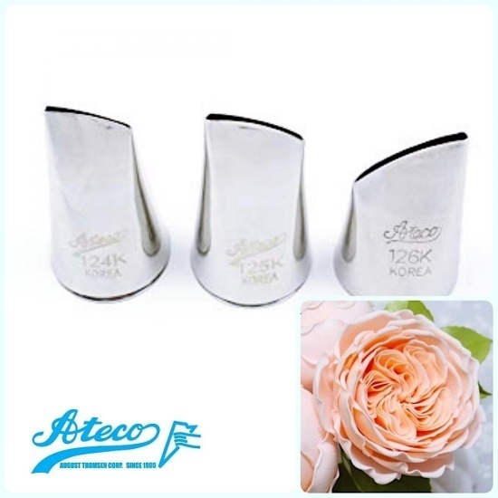
2 | Насадка Атеко 122 (123).  Лепесток розы изогнутый.  Подходит для пионов, тюльпанов и пионовидных роз.  подходят к переходнику M | 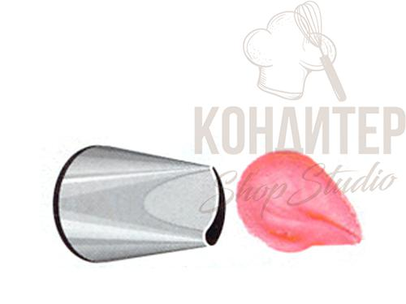
3 | Насадка Атеко 80 (79, 81).  Лепесток хризантемы.  Делают ей все виды хризантем.  подходит к переходнику S. | 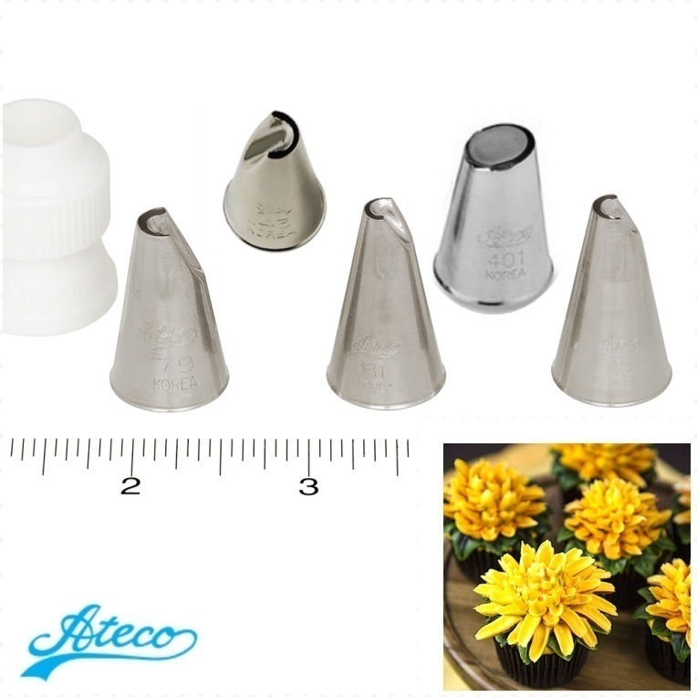
4 | Насадка Атеко 352 или 67  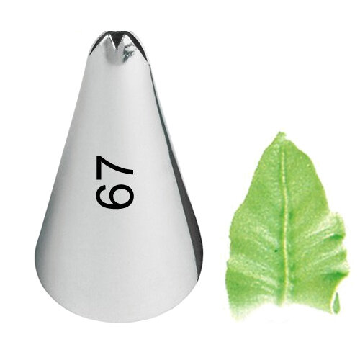 | 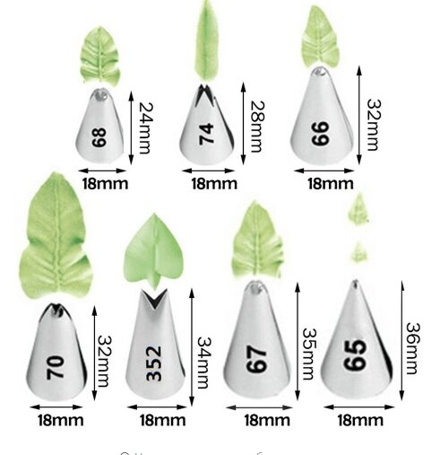
 | Эти насадки помогут заполнить пространство между цветами на оформленном торте, подходит к переходнику S.
5 | Насадка Атеко 104 (103). Прямой лепесток розы.  не используют ее для роз, подходит для всевозможных видов зелени, ей делают ромашки, основы для ранункулюсов, гортензии.  подходит к переходнику S | 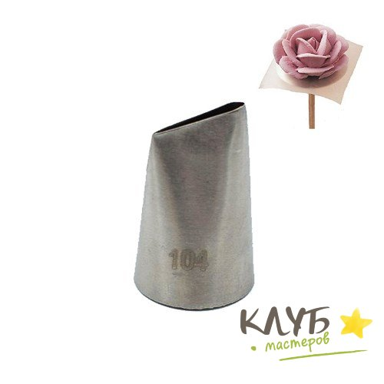
 | 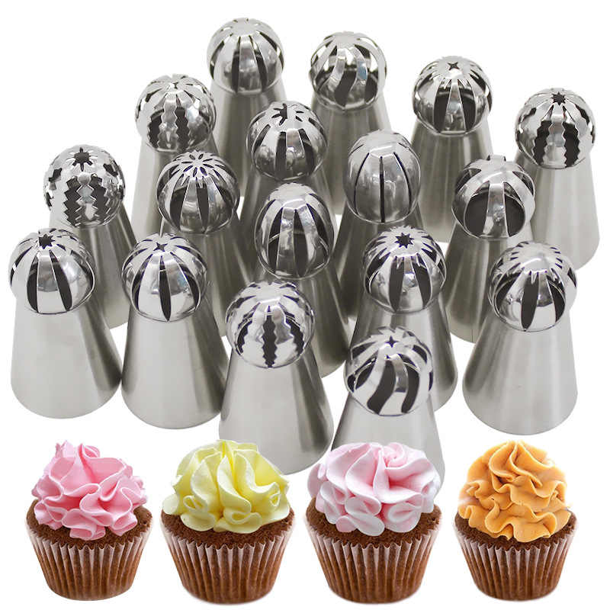 | 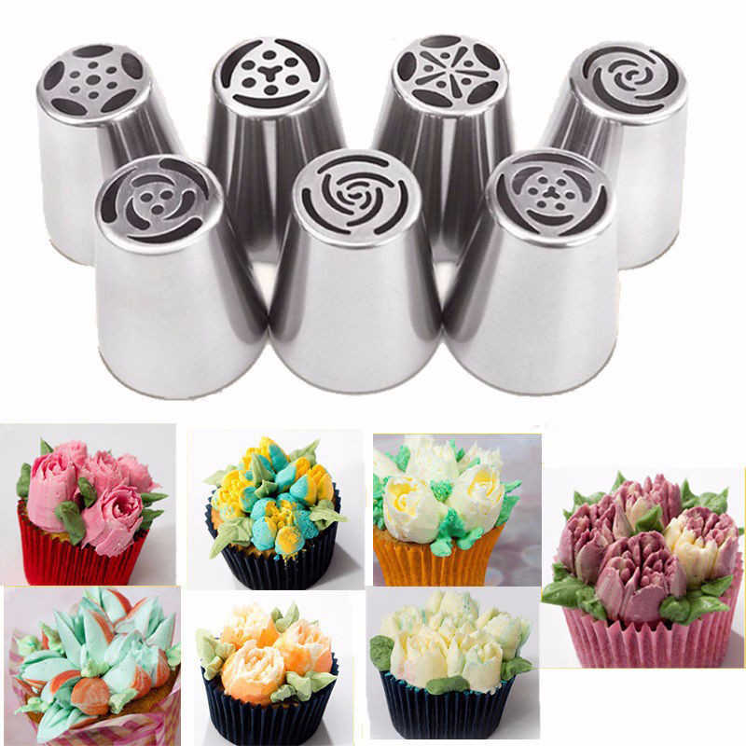
 | 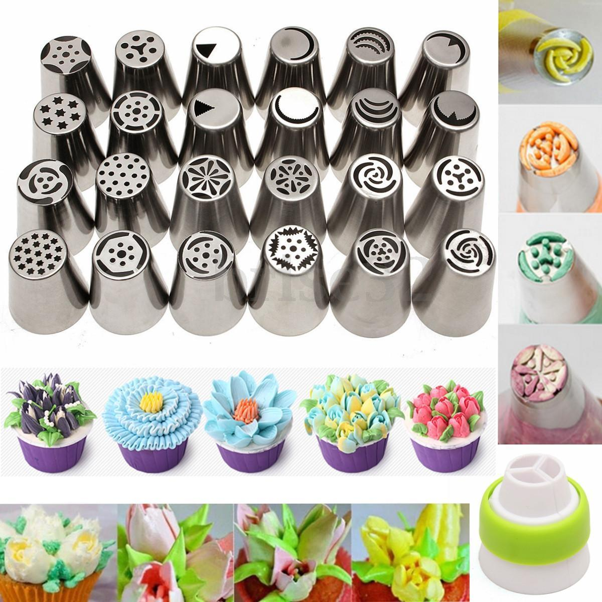
 | 